Teoria in sintesi di OOP
Caratteristica principale di java
La caratteristica principale di java è la sua portabilità, ovvero la sua capacità di scrivere una sola volta il codice e poterlo eseguire ovunque (“write once, run everywhere”).
Java ottiene questa portabilità usando due traduttori in sequenza:
- il compilatore javac che traduce il codice .java in bytecode (linguaggio pseudo-assembly che non esiste su nessun SO / hardware) producendo un file .class.
- JVM che traduce il bytecode , a runtime, nel linguaggio specifico per l’architettura su cui gira la JVM.
In particolare, il file .class viene eseguito in un segmento di memoria assegnatogli dal sistema operativo.
Vantaggi: ottimo per software gestionali, comunicazioni di rete e supporti di memoria ed è portabile.
Svantaggi: essendo interpretato a runtime è un linguaggio lento (rispetto ad altri) e per cui meno adatto per app real time.

Definizioni:
- Classe -> astrazione che rappresenta un concetto o un’entità del mondo reale
- Istanza -> oggetto di una classe, creato a partire da una classe
- Attributi -> caratteristiche di un oggetto
- Metodi -> azioni che l’oggetto può compiere, si richiamano con la notazione dot (.)
- Costruttore -> metodo speciale che viene eseguito automaticamente quando si crea una istanza di una classe ed ha lo scopo di inizializzare gli attributi di questo oggetto. Hanno lo stesso nome della classe, non hanno un tipo di ritorno (nemmeno void). Se non ne definiamo uno, java ne crea uno vuoto di default.
- Cardinalità -> definisce la quantità di riferimenti tra gli oggetti associati.
- Generalizzazione -> relazione in cui una classe A è specializzata da una classe derivata B
- Specializzazione -> relazione in cui una classe B derivata da A ereditandone attributi e metodi.

Keyword:
- New -> per creare una istanza di una classe, quando creiamo un oggetto con new questa va a chiamare il costruttore dell’oggetto
- Public -> indica che il metodo o l’attributo è accessibile da qualsiasi altra classe del programma
- Private -> il metodo o attributo può esser usato solo nella classe in cui è stato definito. L’accesso agli attributi private è regolato dai metodi pubblici forniti dal programmatore.
- Super -> usata per accedere ad un metodo della superclasse da dentro la sottoclasse.
- instanceof -> operatore booleano che verifica se un oggetto è o meno istanza di una certa classe. Restituisce true se lo è, false se non lo è.
- this -> per indicare all’interno di un oggetto il proprio indirizzo di memoria, ha quindi un valore diverso per ogni oggetto del sistema. Utile per creare associazioni bidirezionali.
- Interface -> è di supporto al polimorfismo, in quanto permette di usare oggetti diversi nello stesso modo, trattandoli tutti come istanze di una certa interfaccia
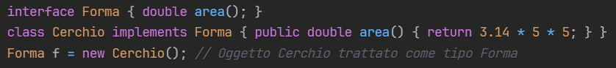
- Finally -> esegue del codice indipendentemente dal fatto che si verifichi o meno un eccezione. È eseguito sempre alla fine.

Principio di information hiding (incapsulamento)
Consiste nel dichiarare gli attributi come private e nel fornire metodi pubblici per manipolarli. Così che le altre classi del programma possano accedere agli attributi solo tramite i metodi forniti dal programmatore, prevenendo così modifiche indesiderate e mantenendo così il controllo sui dati.

Tipi di dati in java
- Primitivi -> sono i tipi di dati di base che contengono direttamente un valore
- Di riferimento -> contengono riferimenti ad oggetti in memoria.
Differenze principali:
- Allocazione -> è automatica per i tipi primitivi ma avviene con il new per i tipi di riferimento.
- Confronto -> con l’operatore == confrontiamo il contenuto per i tipi primitivi, mentre confrontiamo gli indirizzi di memoria per i tipi di riferimento. Per confrontare il contenuto di essi usiamo il metodo .equals().
- Notazione dot -> non applicabile sui tipi primitivi ma è essenziale per i tipi di riferimento.
- Metodo toString
È un metodo della classe String che restituisce una rappresentazione testuale di qualunque oggetto. Se applichiamo questo metodo su un oggetto che non è una stringa, il metodo restituirà tipo@indirizzoDiMemoria, mentre se lo applico alle stringhe mi restituisce il loro contenuto.
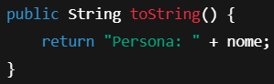
Per ottenere la rappresentazione testuale di un oggetto che non è una stringa facciamo un override del metodo toString:
- Override del metodo toString della classe Object

- UML
È un insieme di strumenti usati per modellare il software ed è indipendente dal linguaggio di programmazione usato.
Si tratta di un insieme di diagrammi che evidenziano i diversi aspetti del software.
È usato per i suoi principi di:
- Astrazione: permette di cogliere gli aspetti fondamentali del problema da risolvere.
- Universalità: fornisce una rappresentazione standardizzata e prescinde dal linguaggio nat.
- Distribuzione del lavoro: facilita la suddivisione e l’assegnazione dei compiti nel gruppo di sviluppo.
In particolare, il Class Diagram è un diagramma strutturato con cui identifichiamo gli attori più importanti, i loro ruoli e responsabilità e fornisce una rappresentazione precisa della struttura del codice nelle fasi successive di sviluppo.
- Classe Scanner
È una classe che permette di scansionare sequenze di caratteri in input provenienti da varie fonti, per usare questa classe bisogna importarla così: import java.util.Scanner; dopodichè inizializziamo una variabile di tipo scanner: Scanner sc = new Scanner(System.in);
Per richiedere input di:
int -> inputUtente = sc.nextInt(); || double -> inputUtente = sc.nextDouble();
stringhe -> inputUtente = sc.nextLine();
- Gestione della memoria in C vs Java
In C la memoria va gestita manualmente usando malloc() per allocare e free() per liberare, altrimenti si creano memory leak. Java invece gestisce tutto automaticamente usando due aree: lo stack (veloce, per variabili locali e riferimenti) e l'heap (più lento, per oggetti creati con "new"). Quando crei un oggetto in Java, l'oggetto va nell'heap mentre il riferimento va nello stack; quando nessun riferimento punta più a un oggetto, il Garbage Collector lo elimina automaticamente dall'heap. Questo rende Java più sicuro (no memory leak) ma leggermente più lento rispetto al C.
- Ereditarietà
Permette ad una classe figlia di ereditare attributi e metodi da un'altra classe padre. Per definire una relazione di ereditarietà tra queste due classi si usa la keyword extends. È possibile creare più sottoclassi di una stessa superclasse, per cui possiamo creare infinite gerarchie.
Inoltre, gli attributi ed i metodi della sottoclasse valgono solo per essa, mentre quelli della superclasse vengono ereditati dalle sue sottoclassi.

- Polimorfismo
Rappresenta il principale vantaggio dell’ereditarietà e permette a una variabile della superclasse di contenere oggetti di qualsiasi sua sottoclasse, ovvero lo stesso "contenitore" può assumere diverse forme. Ad esempio, una variabile di tipo Animale può contenere sia un oggetto Cane che un oggetto Gatto (se entrambi estendono Animale), e quando andiamo a chiamare un metodo su quella variabile, Java esegue il metodo in base all’oggetto contenuto nella variabile, non al tipo della variabile. E questo è proprio il comportamento del polimorfismo: l’oggetto determina il metodo da chiamare, non il tipo della variabile.
Possiamo però usarlo solo se la classe figlia è un contenitore più piccolo della classe padre.
Il principale vantaggio del polimorfismo è proprio quello di scrivere codice generico che funziona con qualsiasi sottoclasse senza dover conoscere il tipo specifico (grazie all’override).
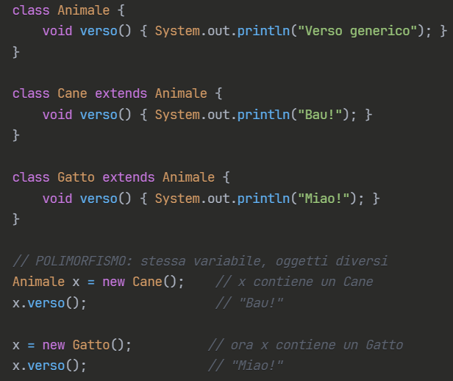

- Error Handling
Per gestire gli errori ci sono delle regole come:
- utilizzo delle eccezioni, invece di codici di errore.
- evitare i null, piuttosto restituisce collezioni vuote o altre opzioni.
- isola i blocchi try catch in metodi dedicati così da migliorare la leggibilità.
Iteratori
Sono interfacce che forniscono un modo per iterare su una collection, come una lista per esempio, senza conoscerne la struttura interna. È utile per navigare attraverso gli elementi di una collezione in modo ordinato.
Questa interfaccia fornisce 3 metodi principali:
- hasNext() che restituisce true se vi sono ancora elementi da iterare nella collection, false altrimenti.
- next() che restituisce il prossimo elemento della collezione se c’è, e se non c’è restituisce NoSuchElementException
- remove() che rimuove l’elemento corrente della collection, ma non sempre è supportato, quando non lo è restituisce UnsupportedOperationException.
Funzionamento dell’iterator: parte dal primo elemento, con hasNext controlla se c’è l’elemento successivo, se c’è con next() lo va a leggere e questo finchè hasNext() non restituisce false, quindi finisce la lista.
L’iterator una volta arrivato alla fine della lista non può essere riavvolto e riutilizzato; infatti, esso viene usato una sola volta. Per iterare di nuovo bisogna creare un altro iterator.
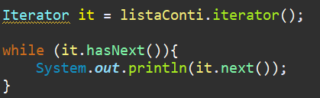
- Classi Wrapper
Sono classi oggetto che avvolgono i tipi primitivi in oggetti, così da poterli trattare da tali. Per esempio, la classe Integer avvolge un valore di tipo int.
Per convertire un tipo primitivo nella sua corrispondente classe Wrapper java usa un processo automatico detto Autoboxing, in particolare questo usa boxing per convertire da primitivo a wrapper, quindi assegna ad una variabile di tipo Wrapper un tipo primitivo, ed usa l’unboxing per fare il contrario, quindi per estrarre il valore di un tipo primitivo da un oggetto Wrapper.
- Java Collections framework
È un insieme di interfacce e classi che forniscono strutture dati pronte all’uso per rappresentare e manipolare gruppi di oggetti (collezioni). Tra queste interfacce vi è la Collection, la quale è un interfaccia generica che rappresenta un gruppo di oggetti e viene implementata tramite le sue sottointerfacce:
- Set -> interfaccia che garantisce l’unicità degli elementi al suo interno, il cui ordine non è importante
- Queue -> interfaccia in cui è fondamentale l’ordine in cui vengono inseriti gli elementi, ma è gestito in automatico
- List -> che a sua volta ha due classi concrete:
- ArrayList -> sono array ma con una dimensione dinamica delle liste, cresce automaticamente e se finisce lo spazio al suo interno, i suoi elementi vengono copiati (di nascosto al programmatore) in un array più grande. Ha due caratteristiche: size (quanti elementi contiene) e capacity (quanti elementi può contenere).
Dichiarazione: ArrayList <tipo> nome = new ArrayList<>();
- LinkedList -> sono liste doppiamente concatenate, in cui ogni nodo contiene un valore ed il riferimento al nodo successivo e/o precedente.
Dichiarazione: LinkedList <tipo> nome = new LinkedList<>();
I vantaggi e gli svantaggi sono quelli degli array e delle liste ma abbiamo ulteriori vantaggi; infatti, gli ArrayList sono più facili da gestire come strutture dati, offrendoci una possibilità di crescita con la copia in un nuovo vettore, e soprattutto ci permettono di cambiare struttura a costo 0, cambiandone solo il nome.
Lo svantaggio però è che sono rappresentati solo come strutture di object, per cui non possono contenere tipi primitivi.
L’interfaccia Collection ci offre inoltre 3 metodi: add(elem), remove(elem), get(elem).

- Classe abstract ed interfacce
La classe abstract è una classe che non può essere istanziata direttamente e definisce attributi e metodi, astratti e concreti, comuni che le sottoclassi dovranno estendere o completare. Si dichiara con la keyword abstract.
Esempio:
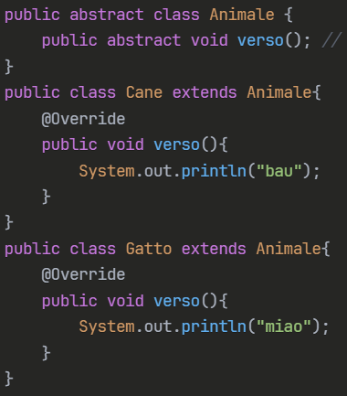

- Per le interfacce vale lo stesso ma invece di abstract class usiamo interface e invece di extends usiamo implements

Mentre le interfacce sono classi che definiscono un insieme di metodi astratti che la classe che l’andrà ad implementare dovrà implementare (obb).
Inoltre, una classe può implementare più interfacce ma può estendere solo una classe estratta.
GUI vs CLI
Sono due tipi diversi di interfacce che consentono all’utente di interagire con un programma o sistema operativo. In particolare, la GUI è basata su elementi grafici come finestre, bottoni e menu, mentre la CLI è un interfaccia testuale in cui l’utente scrive comandi da tastiera.
La differenza fondamentale è che le GUI sono ridimensionabili e questo è un problema, in quanto il sistema deve essere in grado di sopravvivere a questi cambiamenti, motivo per cui le GUI nonostante siano più accessibili graficamente non sono user friendly. D’altra parte, le CLI sono più complesse in quanto necessita della digitazione di comandi ma è più diretta ed efficiente. In particolare, le GUI ci offrono una libreria chiamata Swing, che contiene:
widget, cioè delle classi che rappresentano gli elementi delle interfacce e sono necessari per programmare una GUI in quanto specificano le caratteristiche di ogni elemento dell'interfaccia (es. button, label).
container, che raggruppano graficamente e logic. gli elementi grafici come finestre, Frame e Panel.
Top level containers
La libreria Swing ci fornisce 3 classi speciali dette Top level containers e sono: JFrame, JDialog e JApplet (per applicazioni web embedded).
I Top level containers rappresentano il punto di partenza di un app grafica e per usare queste classi bisogna rispettare dei punti:
  - Ogni componente della GUI deve far parte di una gerarchia di contenimento (albero di componenti che parte sempre da un top-level container) per esser apparire sullo schermo
  - Ogni componente può esser contenuto una sola volta in un container
  - Ogni container di alto livello ha un content pane (pannello nascosto nel JFrame) che contiene i componenti visibili della GUI di quel contenitore.
Architettura 3-tier (modello a 3 livelli, i quali comunicano a catena garantendo maggior sicurezza)
- Client (presentazione) è l’interfaccia utente (GUI, browser), indipendente dai dati e orientata al web
- Application server (logica) che gestisce la logica dell’app
- Database server (dati) che memorizza i dati
ODBC vs JDBC
ODBC (Open Database Connectivity) è uno standard Microsoft che permette alle applicazioni di connettersi ai database usando driver installati nel sistema operativo. JDBC (Java Database Connectivity) è l'equivalente per Java, che permette alle applicazioni Java di accedere ai database. ODBC dipende dal sistema operativo e richiede driver nativi, mentre JDBC funziona su qualsiasi piattaforma. JDBC può usare driver Java puri o collegarsi a driver ODBC esistenti tramite "bridge". In sintesi: ODBC è legato al sistema, JDBC è portabile ovunque ci sia Java.
Overloading (Sovraccarico) -> più metodi con lo stesso nome, diversi parametri
L’overloading è la possibilità di definire più metodi con lo stesso nome, ma con parametri diversi all’interno della stessa classe. È una forma di polimorfismo statico (compile time).
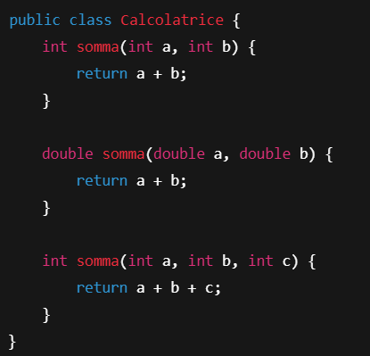
In questo esempio, tutti i metodi si chiamano somma, ma si distinguono per tipo di parametri e numero di parametri.
Overriding (Sovrascrittura) -> un metodo riscritto in una sottoclasse, stessa firma
L’overriding è la pratica di ridefinire un metodo già presente in una superclasse all’interno di una sottoclasse, mantenendo stessa firma (nome + parametri). È una forma di polimorfismo dinamico (runtime).
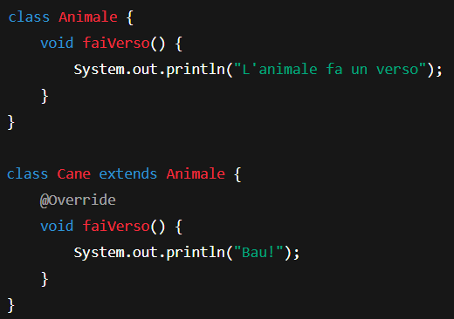
- Eventi su bottoni o pulsanti in Java Swing
In Java Swing, ogni volta che l’utente interagisce con un componente (come un pulsante), viene generato un evento. Per specificare il codice da eseguire al clic, si usa un listener, cioè un oggetto che implementa l’interfaccia ActionListener. Il metodo addActionListener() del pulsante collega questo listener al componente. Quando il pulsante viene cliccato, viene eseguito il metodo actionPerformed() del listener registrato.
- Differenza tra throw e throws
In Java, la parola chiave throws viene utilizzata nella dichiarazione di un metodo per indicare che quel metodo può generare una o più eccezioni. Serve quindi a propagare l'eccezione a chi invoca il metodo.
La parola chiave throw viene invece usata all’interno del metodo stesso per lanciare effettivamente un’eccezione, creando un oggetto di tipo Exception (o sottoclasse).
Entrambe vengono usate nella gestione delle eccezioni, per segnalare situazioni anomale che interrompono il normale flusso di esecuzione del programma.
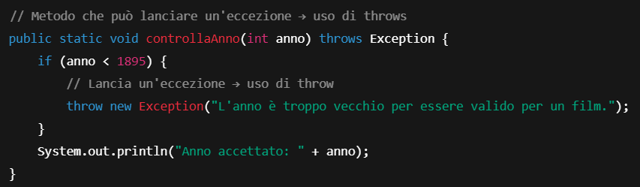
- Differenza tra extends e implements
In Java, la parole chiave extends si usa quando una classe eredita da un'altra classe (o un'interfaccia da un'altra interfaccia). Questo consente a una classe figlia di riutilizzare metodi e attributi già definiti nella classe genitore. Una classe può estendere una sola classe.
Mentre implements si usa quando una classe vuole realizzare una o più interfacce. Le interfacce sono contratti che dichiarano metodi, ma non li implementano: la classe che le implementa è obbligata a fornire il codice di quei metodi. Una classe può implementare più interfacce.
- Differenza tra associazione, aggregazione e composizione
In un class diagram UML, le relazioni tra le classi possono essere modellate come:
- Associazione: È una relazione generica tra due classi, che indica che una classe conosce l'altra, ma non implica una relazione di possesso.
È la relazione più debole. Non implica durata o dipendenza di vita tra gli oggetti.
Esempio (componenti PC):
Un MouseWireless può essere associato a un RicevitoreBluetooth tramite connessione, ma non lo possiede.
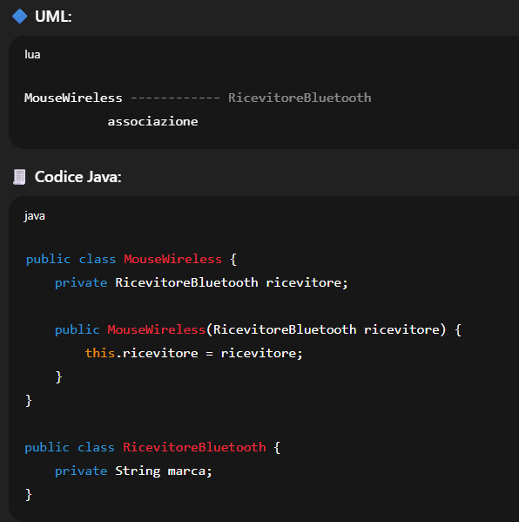

- Aggregazione: È una relazione di contenimento (has-a), in cui una classe contiene oggetti di un'altra, ma questi possono esistere anche senza di essa.
È una relazione "parte di" ma debole. Indicata in UML con un rombo vuoto.
Esempio: Una SchedaMadre può contenere più moduli di Memoria (RAM), ma i moduli possono essere tolti o riutilizzati altrove.
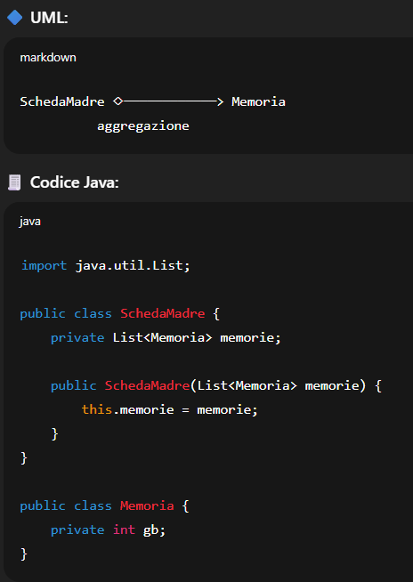
- Composizione: È una relazione forte di contenimento, dove la parte non può esistere senza il tutto.
Se il contenitore viene distrutto, anche le parti vengono distrutte. Rappresentata in UML con un rombo pieno.
Esempio: Un PC contiene Processore: se il PC viene distrutto, anche il processore associato viene distrutto.
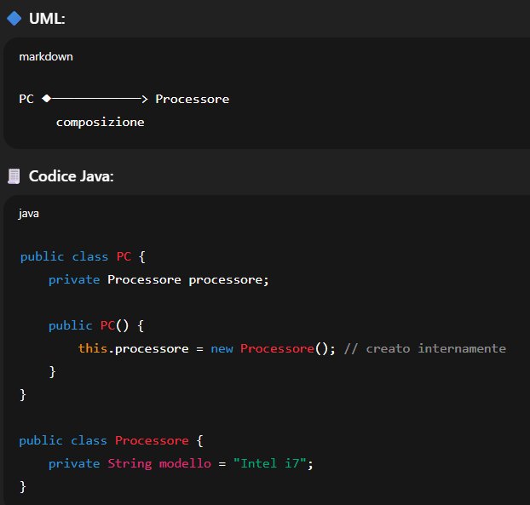
- Concurrent Versioning Systems e vantaggi di Git
Un Concurrent Versioning System (CVS) è un sistema che permette a più sviluppatori di lavorare contemporaneamente sullo stesso progetto, tenendo traccia delle modifiche e permettendo di recuperare versioni precedenti del codice.
Git è uno dei CVS più usati, ed è un sistema distribuito, cioè ogni sviluppatore ha una copia completa del progetto e della sua cronologia. I vantaggi principali di Git sono il tracciamento delle modifiche nel tempo, la possibilità di lavoro in parallelo tramite i branch, la possibilità di lavorare offline, perché ogni copia è autonoma.

- Che cos’è il for each
Il ciclo for-each è una forma semplificata del ciclo for usata in Java per scorrere tutti gli elementi di un array o di una collezione (come ArrayList, Set, ecc.).
Per ogni elemento della collezione, il ciclo assegna l’elemento alla variabile e esegue il corpo del ciclo.
for (Tipo variabile : collezione) { // corpo del ciclo }

- Che cosa è il Garbage Collector
Il Garbage Collector è il meccanismo automatico che si occupa di liberare la memoria occupata da oggetti che non sono più utilizzati dal programma.
Quando un oggetto non è più raggiungibile da nessuna variabile, il GC lo considera “spazzatura” (garbage) e lo rimuove per liberare memoria.
Senza Garbage Collector, lo sviluppatore dovrebbe liberare manualmente la memoria (come in C/C++ con free()), con alto rischio di errori, perdita di memoria (memory leak), crash dell'applicazione.
In Java, la gestione della memoria è automatica, quindi più sicura.

- Cosa sono le Collections
In Java, le Collections sono una parte della libreria standard (java.util) che fornisce strutture dati pronte all’uso per memorizzare, gestire e manipolare gruppi di oggetti.
La Collection Framework si trova nel package java.util e include interfacce, classi concrete e algoritmi per lavorare con insiemi di dati.
Le collections permettono di salvare più elementi (senza sapere quanti in anticipo), evitare l’uso diretto degli array, che sono più rigidi, ordinare, cercare, filtrare e modificare i dati in modo semplice.

- Che cos’è la Sandbox in Java (su cui gira il programma java)
La sandbox è un meccanismo di sicurezza che Java utilizza per eseguire il codice in un ambiente controllato e isolato dal resto del sistema operativo. Questo permette di evitare che un programma Java, possa fare operazioni pericolose o dannose, come modificare file, accedere a dati personali o eseguire comandi non autorizzati.
In pratica, la sandbox limita i permessi del programma, garantendo che possa fare solo azioni “sicure”. Se il programma cerca di fare qualcosa di vietato, il sistema di sicurezza di Java blocca l’operazione.

- Spiegazione BCE
Il modello BCE (Boundary - Control - Entity) è un modo per organizzare le classi in un’applicazione secondo il loro ruolo. È molto usato nella progettazione di software in Java perché aiuta a separare le responsabilità e rendere il codice più chiaro e mantenibile.
- Entity: sono le classi che rappresentano i dati principali del sistema. Corrispondono alle tabelle di un database.
- Boundary: sono le classi che gestiscono l’interazione con l'esterno, come l’utente o altri sistemi. Per esempio, interfacce grafiche, input da tastiera, o API.
- Control: sono le classi che contengono la logica dell’applicazione, cioè, coordinano le entity e le boundary. Rappresenta quindi la logica di controllo che gestisce eventi, navigazione e flusso.

- Cosa sono le classi DAO
Le classi DAO (Data Access Object) sono classi utilizzate per gestire l’accesso ai dati in un’applicazione Java. Servono per collegarsi al database ed eseguire operazioni come la lettura, l’inserimento, la modifica e la cancellazione dei dati.
Ogni classe DAO si occupa di un tipo specifico di oggetto, come ad esempio StudenteDAO per gli oggetti Studente. I DAO servono a fare operazioni CRUD: Create, Retrieve, Update, Delete.
Il vantaggio di usare le DAO è quello di separare la logica del programma dalla logica di accesso al database, rendendo il codice più ordinato, modulare e facile da mantenere.

- Che cos’è un package
In Java, un package è un contenitore di classi che serve per organizzare il codice in modo ordinato e strutturato. Si può considerare come una “cartella” che raggruppa classi, interfacce e sottopacchetti che hanno qualcosa in comune.

- Cosa sono i getter e i setter
I getter e setter sono metodi speciali che si usano in Java per accedere o modificare i valori privati di un oggetto in modo controllato.
Siccome in Java, si segue il principio dell’incapsulamento secondo il quale i dati di un oggetto devono essere protetti e accessibili solo tramite metodi, e non direttamente, gli attributi sono spesso privati (private) e accessibili solo da metodi pubblici.
Quindi per accedere ai dati e al tempo stesso seguire questo principio, si utilizzano i getter e i setter.
Api layer
È uno strato di codice che offre servizi ad altri stati sopra di lui nascondendo i dettagli interni. Ha due livelli:
- Application layer, dove scriviamo il codice java e contiene le GUI, logica di business (es login) e le chiamate ai metodi JDBC
- Driver layer, dove lavora il JDBC per connettersi al database, contiene il JDBC driver e gestisce le connessioni, protocolli di rete e le reali query SQL.
Low fidelity mock up
Sono uno strumento di progettazione usato per immaginare e comunicare come sarà l’interfaccia grafica prima di implementarla realmente. Non curano dettagli estetici, colori o font perché si focalizzano sulla struttura e sulla logica.
Tool di gestione di configurazione
Sono tools che permettono l’editing collaborativo, la condivisione ed il backup di info. Sono composti da:
- un server che tiene traccia di tutte le evoluzioni effettuate su interi sottoalberi di un file system
- un client che può scegliere quale versione dei configuration item scaricare per lavorarci poi in locale.

Repository
Un repository è un contenitore centralizzato dove vengono archiviati e gestiti dati, storia del codice o risorse di un progetto durante tutto il suo ciclo di vita. in cui i progetti possono essere pubblici, che hanno meno limitazioni, o private, con più limitazioni.
Differenza tra VCS , CVS e DVCS
Version Control System (VCS) sono sistemi che gestiscono le versioni di un progetto, tenendo traccia di ogni modifica fatta al codice, da chi e quando. Mentre, il Concurrent Versioning System (CVS) è un VCS centralizzato specifico dove vi è un unico repository centrale e gli sviluppatori devono connettersi ad esso per fare commit (modifiche). Infine, il Distributed Version Control System (DVCS) è una categoria di VCS dove ogni sviluppatore ha una copia completa del repository con tutta la cronologia, permettendo lavoro offline e operazioni locali. La differenza principale è che il CVS richiede connessione al server centrale, mentre DVCS (come Git) funziona completamente offline con sincronizzazione periodica. CVS è quindi un VCS centralizzato, mentre DVCS rappresenta l'evoluzione verso sistemi distribuiti più flessibili.
Eccezioni in java
Compile time -> tempo di compilazione dovuti ad errori di sintassi o di tipo, sono intercettati dal compilatore
Run time -> tempo di esecuzione e sono dovuti ad utilizzi impropri o errati del software, sono intercettati dalla JVM che ferma il programma e fornisce dettagli sull’errore.
Per intercettare questi errori si usano dei meccanismi tra cui i blocchi try catch, che permettono al programma di continuare a funzionare anche se si verificano errori durante l’esecuzione.
- Blocco try -> contiene il codice che potrebbe generare un eccezione, quindi quello che si vuol provare ad eseguire
- Blocco catch -> cattura l’eccezione lanciata nel try (se effettivamente questo la lancia) e gestisce l’errore mostrando un messaggio o cercando di correggerlo.
Esempio:
